Документ предоставлен КонсультантПлюс
Приказ комитета культуры Волгоградской обл. от 22.11.2016 N 01-20/404 "Об установлении границ и режима использования территории объекта культурного наследия регионального значения "Областное управление внутренних дел", 1957 г., расположенного по адресу: г. Волгоград, Центральный район, ул. Краснознаменская, 17"

КОМИТЕТ КУЛЬТУРЫ
ВОЛГОГРАДСКОЙ ОБЛАСТИ

ПРИКАЗ
от 22 ноября 2016 г. N 01-20/404

ОБ УСТАНОВЛЕНИИ ГРАНИЦ И РЕЖИМА ИСПОЛЬЗОВАНИЯ ТЕРРИТОРИИ
ОБЪЕКТА КУЛЬТУРНОГО НАСЛЕДИЯ РЕГИОНАЛЬНОГО ЗНАЧЕНИЯ
"ОБЛАСТНОЕ УПРАВЛЕНИЕ ВНУТРЕННИХ ДЕЛ", 1957 Г.,
РАСПОЛОЖЕННОГО ПО АДРЕСУ: Г. ВОЛГОГРАД, ЦЕНТРАЛЬНЫЙ РАЙОН,
УЛ. КРАСНОЗНАМЕНСКАЯ, 17

В соответствии с Федеральным законом от 25 июня 2002 г. N 73-ФЗ "Об объектах культурного наследия (памятниках истории и культуры) народов Российской Федерации", Положением о комитете культуры Волгоградской области, утвержденным постановлением Администрации Волгоградской области от 24 ноября 2014 г. N 37-п, приказываю:
1. Установить границы территории объекта культурного наследия регионального значения "Областное управление внутренних дел", 1957 г., расположенного по адресу: г. Волгоград, Центральный район, ул. Краснознаменская, 17, согласно приложениям 1 - 3.
2. Установить режим использования территории объекта культурного наследия регионального значения "Областное управление внутренних дел", 1957 г., расположенного по адресу: г. Волгоград, Центральный район, ул. Краснознаменская, 17, согласно приложению 4.
3. Настоящий приказ вступает в силу со дня его официального опубликования.

Председатель комитета
В.П.ГЕПФНЕР

Приложение 1
к приказу
комитета культуры
Волгоградской области
от 22.11.2016 N 01-20/404

ОПИСАНИЕ ГРАНИЦ ТЕРРИТОРИИ ОБЪЕКТА КУЛЬТУРНОГО НАСЛЕДИЯ
РЕГИОНАЛЬНОГО ЗНАЧЕНИЯ "ОБЛАСТНОЕ УПРАВЛЕНИЕ ВНУТРЕННИХ
ДЕЛ", 1957 Г., РАСПОЛОЖЕННОГО ПО АДРЕСУ: Г. ВОЛГОГРАД,
ЦЕНТРАЛЬНЫЙ РАЙОН, УЛ. КРАСНОЗНАМЕНСКАЯ, 17

Границы территории объекта культурного наследия регионального значения "Областное управление внутренних дел", 1957 г., расположенного по адресу: г. Волгоград, Центральный район, ул. Краснознаменская, 17 (далее - здание), устанавливаются согласно схеме по линиям, обозначенным цифрами:
от точки 1 до точки 2 - на северо-восток по красной линии на расстоянии 4,0 м от северо-западного фасада здания - 94,61 м;
от точки 2 до точки 3 - на юго-восток по красной линии на расстоянии 4,0 м от северо-восточного фасада здания - 108,20 м;
от точки 3 до точки 4 - на юго-запад по красной линии на расстоянии 4,0 м от юго-восточного фасада здания - 94,99 м;
от точки 4 на северо-запад на расстоянии 4,0 м от фасада здания до замыкания контура в точке 1 - 107,67 м.

Приложение 2
к приказу
комитета культуры
Волгоградской области
от 22.11.2016 N 01-20/404

СХЕМА
ГРАНИЦ ТЕРРИТОРИИ ОБЪЕКТА КУЛЬТУРНОГО НАСЛЕДИЯ РЕГИОНАЛЬНОГО
ЗНАЧЕНИЯ "ОБЛАСТНОЕ УПРАВЛЕНИЕ ВНУТРЕННИХ ДЕЛ", 1957 Г.,
РАСПОЛОЖЕННОГО ПО АДРЕСУ: Г. ВОЛГОГРАД, ЦЕНТРАЛЬНЫЙ РАЙОН,
УЛ. КРАСНОЗНАМЕНСКАЯ, 17

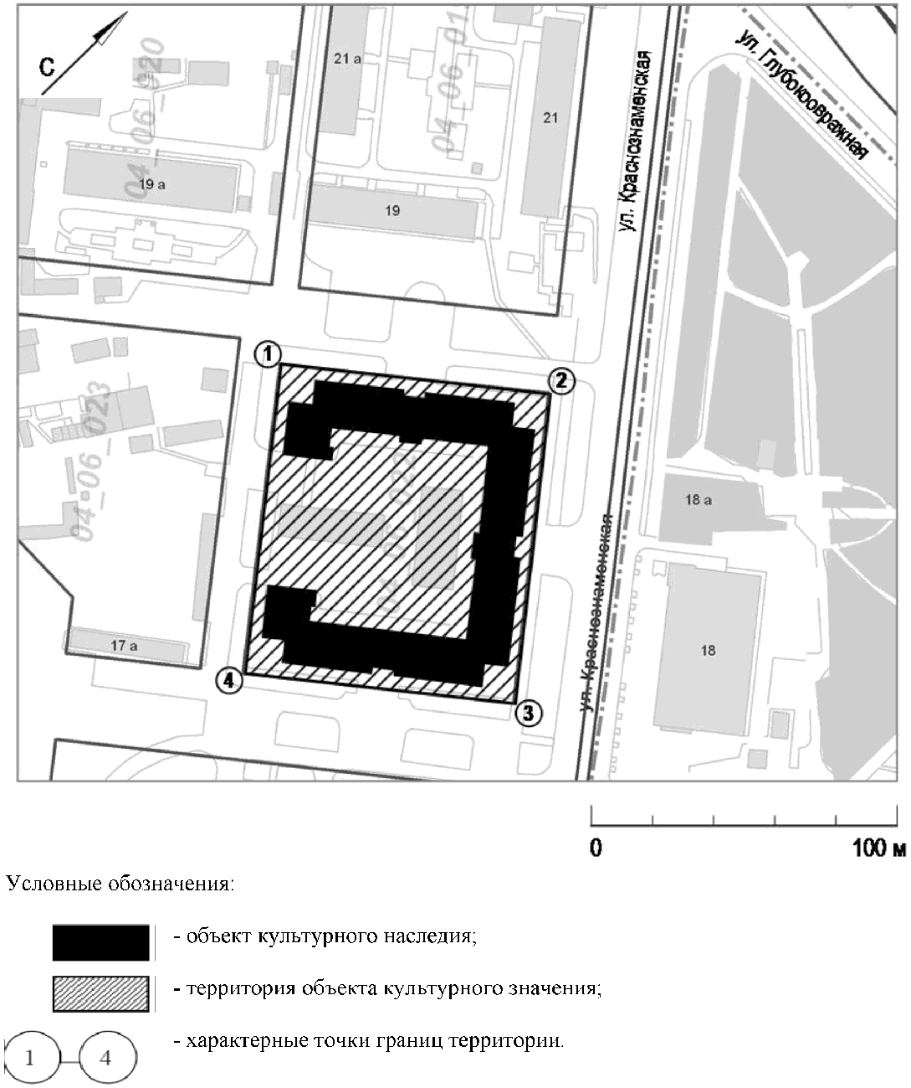

Приложение 3
к приказу
комитета культуры
Волгоградской области
от 22.11.2016 N 01-20/404

ПЕРЕЧЕНЬ
КООРДИНАТ ХАРАКТЕРНЫХ ТОЧЕК ГРАНИЦ ТЕРРИТОРИИ ОБЪЕКТА
КУЛЬТУРНОГО НАСЛЕДИЯ РЕГИОНАЛЬНОГО ЗНАЧЕНИЯ "ОБЛАСТНОЕ
УПРАВЛЕНИЕ ВНУТРЕННИХ ДЕЛ", 1957 Г., РАСПОЛОЖЕННОГО
ПО АДРЕСУ: Г. ВОЛГОГРАД, ЦЕНТРАЛЬНЫЙ РАЙОН,
УЛ. КРАСНОЗНАМЕНСКАЯ, 17

Система координат: местная

N точки | Х | Y
1 | -181.333 | -486.217
2 | -122.853 | -411.841
3 | -207.604 | -344.572
4 | -265.900 | -419.567

Система координат: WGS 84

N точки | N | E
1 | 48°42'29.46" | 44°30'13.71"
2 | 48°42'31.35" | 44°30'17.34"
3 | 48°42'28.61" | 44°30'20.64"
4 | 48°42'26.72" | 44°30'16.97"

Приложение 4
к приказу
комитета культуры
Волгоградской области
от 22.11.2016 N 01-20/404

РЕЖИМ ИСПОЛЬЗОВАНИЯ ТЕРРИТОРИИ ОБЪЕКТА КУЛЬТУРНОГО НАСЛЕДИЯ
РЕГИОНАЛЬНОГО ЗНАЧЕНИЯ "ОБЛАСТНОЕ УПРАВЛЕНИЕ ВНУТРЕННИХ
ДЕЛ", 1957 Г., РАСПОЛОЖЕННОГО ПО АДРЕСУ: Г. ВОЛГОГРАД,
ЦЕНТРАЛЬНЫЙ РАЙОН, УЛ. КРАСНОЗНАМЕНСКАЯ, 17

На территории объекта культурного наследия регионального значения "Областное управление внутренних дел", 1957 г., расположенного по адресу: г. Волгоград, Центральный район, ул. Краснознаменская, 17, запрещаются строительство и увеличение объемно-пространственных характеристик объектов капитального строительства, а также проведение земляных, строительных, мелиоративных и иных работ, за исключением:
сноса (демонтажа) объектов капитального строительства, не отнесенных к объектам культурного наследия, при условии соблюдения мер по обеспечению сохранности объекта культурного наследия в соответствии со статьей 36 Федерального закона от 25.06.2002 N 73-ФЗ "Об объектах культурного наследия (памятниках истории и культуры) народов Российской Федерации" (далее - меры по обеспечению сохранности объекта культурного наследия);
реконструкции инженерных коммуникаций и дорог при условии соблюдения мер по обеспечению сохранности объекта культурного наследия;
прокладки подземных инженерных коммуникаций при условии соблюдения мер по обеспечению сохранности объекта культурного наследия;
работ по благоустройству при условии соблюдения мер по обеспечению сохранности объекта культурного наследия;
мероприятий по музеефикации объекта культурного наследия при условии соблюдения мер по обеспечению сохранности объекта культурного наследия;
установки вывесок и указателей, не содержащих сведений рекламного характера, при условии соблюдения мер по обеспечению сохранности объекта культурного наследия;
устройства несплошных или прозрачных ограждений при условии соблюдения мер по обеспечению сохранности объекта культурного наследия;
работ по сохранению объекта культурного наследия или его отдельных элементов, сохранению историко-градостроительной или природной среды объекта культурного наследия;
реконструкции не приводящей к увеличению объемно-пространственных характеристик объектов капитального строительства, не отнесенных к объектам культурного наследия;
ремонта не отнесенных к объектам культурного наследия объектов капитального строительства и инженерных коммуникаций;
переустройства и перепланировки жилых помещений, расположенных в объектах капитального строительства, не отнесенных к объектам культурного наследия;
археологических полевых работ;
поисковой работы по увековечению памяти защитников Отечества;
размещения наружной рекламы в соответствии со статьей 35.1 Федерального закона от 25.06.2002 N 73-ФЗ "Об объектах культурного наследия (памятниках истории и культуры) народов Российской Федерации".

